**Как определить, когда обратиться к логопеду?  Проведите несложные тесты.**

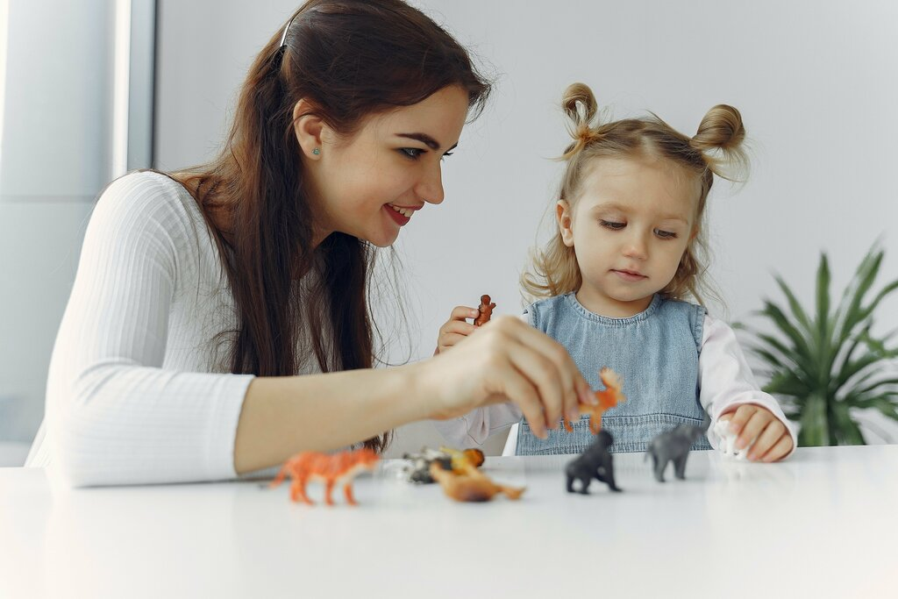

Если вы слышите нарушения звукопроизношения, синтеза и грамматики у ребенка. Иногда эти нарушения проходят сами по себе, но бывают случаи, когда они являются составными других, более сложных нарушений. Нужно также помнить о том, что даже самое простое нарушение звукопроизношения – это не безобидный дефект, поэтому он может повлечь за собой серьезные последствия. Нарушения звукопроизношения влекут за собой проблемы в обучении – ребенку труднее дается русский язык и чтение. Кроме того, затрудняется и коммуникативная деятельность малыша.

Если вашему малышу два года, а он не говорит самостоятельно, проведите **следующие несложные тесты**:

1. Определите понимание значения слов – глаголов, прилагательных, существительных:  
- выясните, знает ли ребенок названия предметов, которые его окружают. Внятно произнесите название предмета, который находится в поле зрения малыша: «Где пирамидка?». Ваш ребенок должен отыскать глазами, принести или показать пальчиком на этот предмет.

2. Определите, понимает ли ребенок значение прилагательных, которые обозначают цвет и величину предметов. Возьмите несколько предметов разных по цвету и величине и выложите их перед ребенком. Сначала сами расскажите малышу об этих предметах, а уже потом задайте ему несколько вопросов.

3. Выясните, понимает ли малыш значение глаголов, которые обозначают положение или действие предметов (стоит, едет, скачет, лежит, бежит и т.д.). Возьмите несколько картинок с изображением какого-либо сюжета. Сначала расскажите малышу, что на них изображено либо покажите действия на себе. В конце задайте соответствующие вопросы.  
Понимание простых предлогов: за, под, в, на.

Для этого просто поиграйте с малышом в «прятки». Сначала спрячьте

предмет и расскажите ему, где он находится. Отправляйтесь на поиски

вместе с ребенком, давая указания: «Твой кубик спрятался за телевизором», «Твоя машинка закатилась под диван» и т.д. Каждый предлог выделяйте голосом.

**Состояние физического слуха**. Во время игры обратитесь к ребенку по имени. Сначала это нужно делать шепотом, а потом немного погромче. В обычной обстановке хлопните в ладоши, посмотрите на детскую реакцию. Следите за тем, чтобы ребенок повернулся или как-то отреагировал на это. Если вы заметили, что малыш слышит вас только в те моменты, когда вы говорите громко, обратитесь к специалисту.

**Подвижность речевых органов**. Предложите ребенку поиграть с ним в сказку о язычке:

- высовывайте язык изо рта, а затем уберите обратно;

- приоткройте рот, положите распластанный, широкий язык на зубы нижнего ряда, удерживайте его 5-6 секунд;

- надуйте щеки, подержи их в таком положении 5-6 секунд.

Если вашему ребенку от 3,5 до 4,5, но он неразборчиво говорит, то проведите следующие тесты.

1. Проверьте словарь существительных, прилагательных и глаголов. Для этого задайте ему вопросы: «Что делает машина?», «Что делает девочка?», «Что это?», «Кто это», «Машина какая?», «Яблоко какое?».

2. Фразовая речь. К этому возрасту ребенок должен уметь составлять предложения из четырех слов с использованием предлогов.

3. Понимание речи. Задайте ребенку инструкции: «Пойди в комнату, принеси синюю книжку» и т.д.

4. Соблюдения рисунка слова. Рисунок или структура слова – это соблюдение в слове звуков и слогов. Ребенок может недоговаривать окончания, менять местами звуки и слоги.

5. Подвижность речевых органов. Как это сделать, прочитайте выше.

6. Выясните, нет ли нарушения речевого слуха. Может быть, ребенок путает похожие по звучанию звуки.

Упражнение для проверки. Когда услышишь звук «Л» хлопни 1 раз, а когда услышишь звук «Р» - два раза.

Далее нужно проверить, **достаточную ли длину имеет уздечка языка**. Если она слишком короткая, то малышу будет трудно правильно произносить звуки, которые требуют подъема языка.

Для того чтобы проверить длину уздечки, проведите следующее упражнение:

- попросите малыша открыть рот, как при проговаривании звука «Э» и поднять язык ближе к альвеолам. Ребенок должен без проблем до них доставать. Если этого не происходит, то уздечка языка считается укороченной. Возможно, вы заметите, что язык при этом отклоняется в сторону, опускается вниз, дергается, дрожит. Это говорит о том, что есть проблемы с мышцами.

В любом случае вам нужно помнить, что успешно проведенные тесты не позволят вам поставить правильный диагноз. Сделать это может только специалист. Данные упражнения помогут вам лучше подготовиться к визиту логопеда и грамотно сформулировать свой запрос.

Источник: <https://nsportal.ru/detskiy-sad/razvitie-rechi/2019/05/26/kogda-nuzhno-obrashchatsya-k-logopedu>